ГУАП

КАФЕДРА № 42

ОТЧЕТ   
ЗАЩИЩЕН С ОЦЕНКОЙ _____________________

ПРЕПОДАВАТЕЛЬ

|  |  |  |  |  |
| --- | --- | --- | --- | --- |
| Ассистент |  |  |  | Д.О.Шевяков |
| должность, уч. степень, звание |  | подпись, дата |  | инициалы, фамилия |

|  |  |  |  |  |
| --- | --- | --- | --- | --- |
| |  | | --- | | ОТЧЕТ О ЛАБОРАТОРНОЙ РАБОТЕ | | Решение задач линейного программирования | | Вариант - 8 | | по курсу: ИНФОРМАЦИОННЫЕ ТЕХНОЛОГИИ | |
|  |

РАБОТУ ВЫПОЛНИЛ

|  |  |  |  |  |  |
| --- | --- | --- | --- | --- | --- |
| СТУДЕНТ ГР. № | 4128 |  |  |  | Н. Д. Смирнов |
|  |  |  | подпись, дата |  | инициалы, фамилия |

Санкт-Петербург 2022

**Цель работы**

Приобретение навыков решения задач линейного программирования.

**Задание**

На базе табличного процессора MS Excel разработать информацион-ную технологию поддержки принятия решения, реализующую решение за-дачи линейного программирования по определению оптимального плана пе-ревозок продукции со складов в пункты реализации.

Требуется получить результаты решения задачи для разного числа итераций, вводимого в поле Предельное число итераций диалогового окна Параметры поиска решения и определить, начиная с какого количества итераций, результаты расчета перестанут уточняться. Построить таблицу для различных значений числа итераций.

**Исходные данные**

J(C1,C2,C3,C4,C5,C6,C7,C8)=9*C1+8*C2+6*C3+5*C4+9*C5+12*C6+13*C7+8*C8🡪min

C1+C2+C3+C4<=12200

C5+C6+C7+C8<=5880

C1+C5>=2100

C2+C6>=3090

C3+C7=4000

C4+C8=2000

$C$1:$C$8>=1000

**Результат работы**

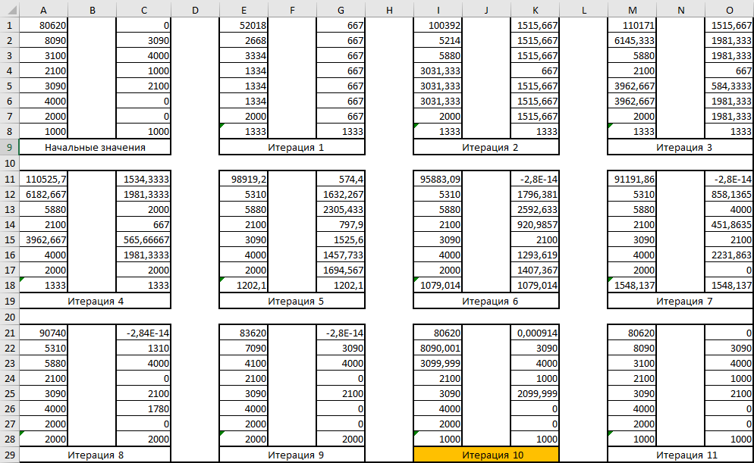

Рисунок 1 – Таблица для различных значений числа итераций. Итерация на которой результаты расчета перестанут уточняться – выделена.

**Вывод**:

В ходе выполнения лабораторной работы был реализован поиск решения на основе входных данных по варианту, после чего каждый результат соответствующей итерации был сохранен в таблицу, которая изображена на рисунке 1, где видно, что результат решения прекращает уточнятся на 10 итерации.

В результате были приобретены навыки решения задач линейного программирования при помощи Excel.